Documentation site TEMPLATES

Page d’accueil du site
Partie Utilisateur
Choisir dans le champ de formulaire l’équipement Juniper ou Cisco

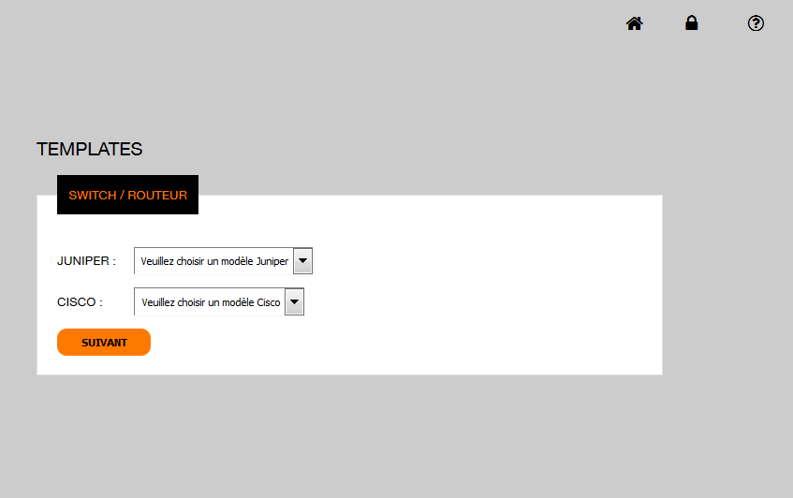
Remplir les champs demandés, les champs « Hostname » et « adresse IP » de l’équipement son obligatoires.

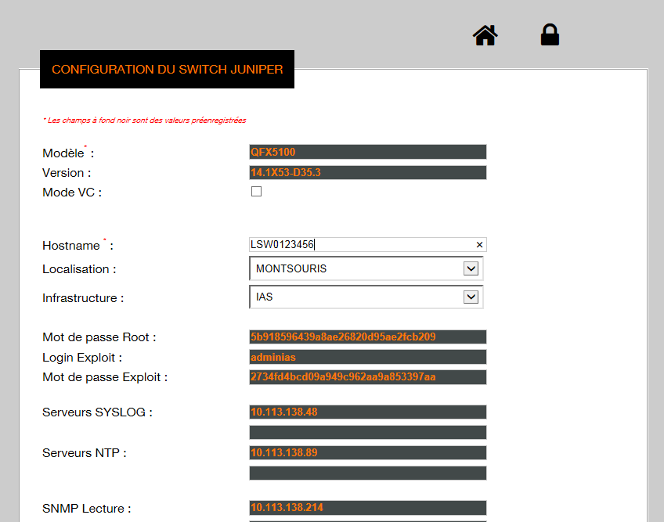

Les champs sur fond gris sont pré remplis avec les valeurs enregistrées dans la partie d’administration :
à noter avoir une configuration de base complète il est préférable de renseigner tous les champs de configuration réseau.
Puis valider , une page apparait :
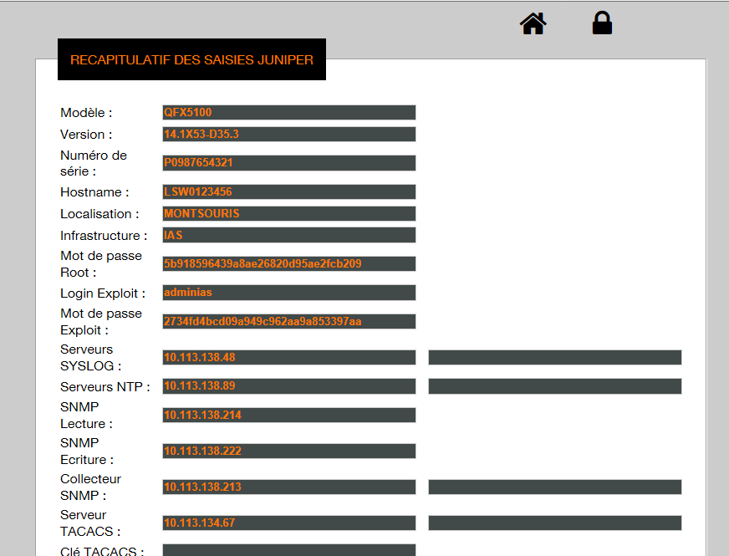

Mention : « Enregistré avec succès)… »
Cliquer sur 
Si la récap est bonne
Sinon cliquer sur la flèche de retour du navigateur

et procéder de nouveau de la même manière quand tout est correct cliquer sur « Suivant »
Le template s’affiche :
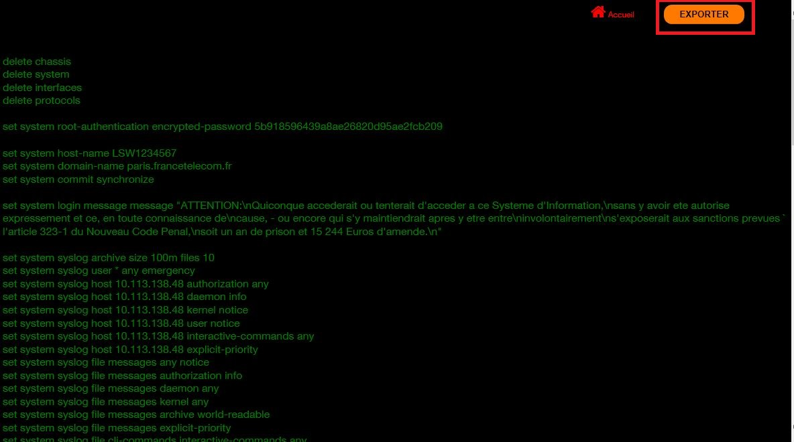

Cliquer en haut à droite pour exporter au format TXT choisir d’ouvrir avec Notepad ++ de préférence.
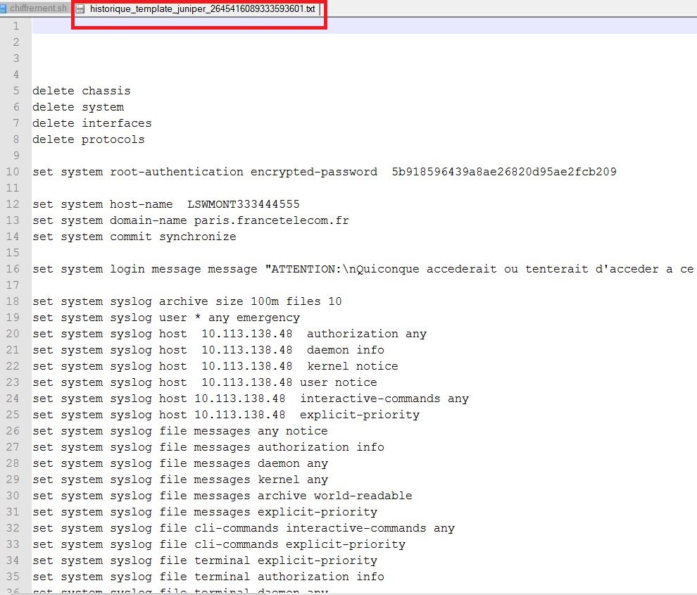
A noter que chaque template a un nom , il figure en haut à droite sur un onglet, ex : historique_template_juniper_26454xxxxxx.txt , tous les templates sont sauvegardés 14 jours sur le serveur. il est possible de les réutiliser afin de les déployer de nouveau sur le même équipement avec les mêmes paramètres.

Partie Administration

Cette Partie est accessible aux administrateurs et référents d’infrastructure
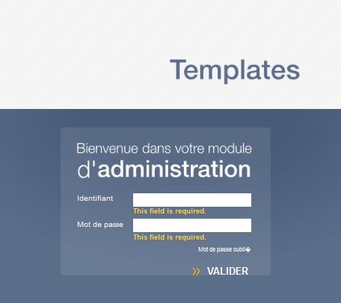

L’accès s’effectue par login / mot de passe.
Si vous n’avez pas d’accès demander par mail à : marianne.gnohou@orange.com
Dans cette partie il faut renseigner la version de l’os , les Mots de Passe ainsi que les adresses IP des serveurs Syslog,NTP,SNMP et TACACS.
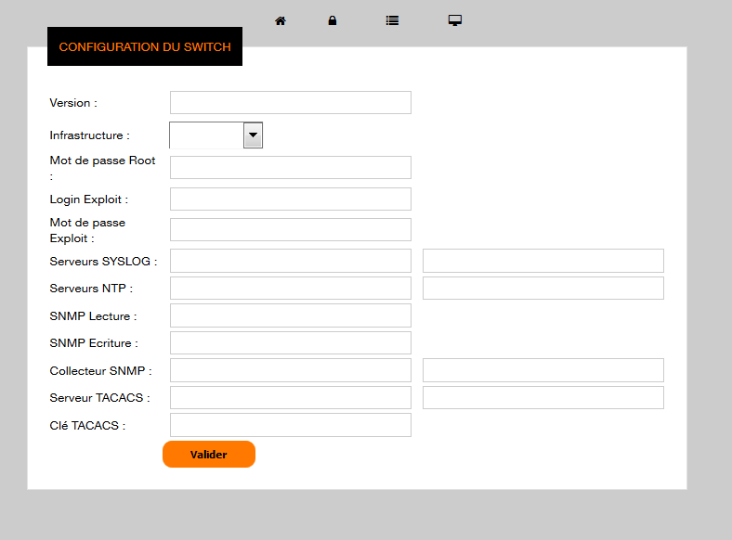

Renseigner toutes les valeurs et « valider »
ensuite cliquer en haut à droite icone :
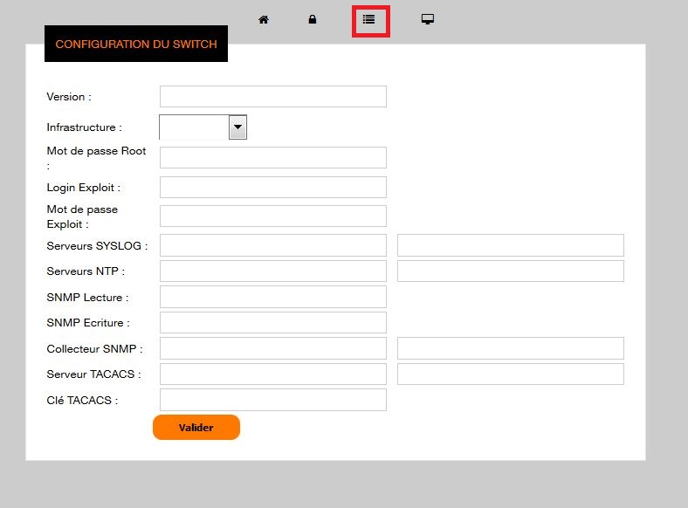
On peut ainsi lister les dernières modifications effectuées :
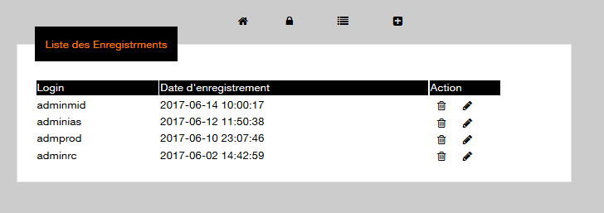
On clique sur la crayon pour obtenir la liste des valeurs préenregistées qui apparaitront dans le formulaire utilisateur :
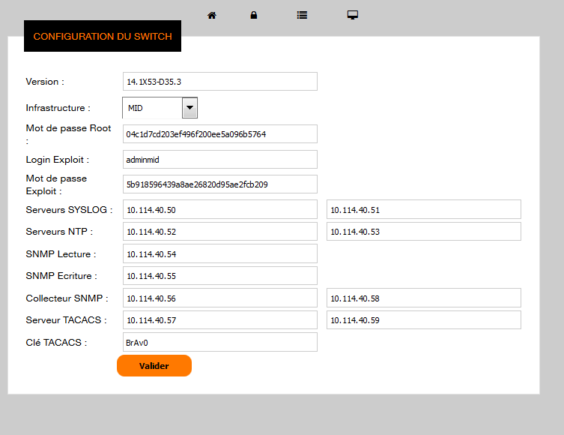
L’icone permet de supprimer les valeurs enregistrées, elles seront supprimées de la base.
L’icone permet d’effectuer un nouvel ajout :
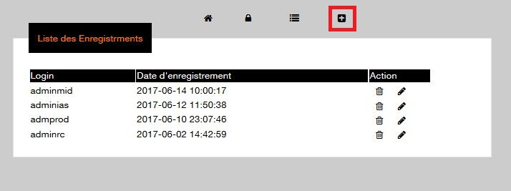

Remarque : Il faut complèter tous les champs
L’icone : permet de modifier le contenu du template.
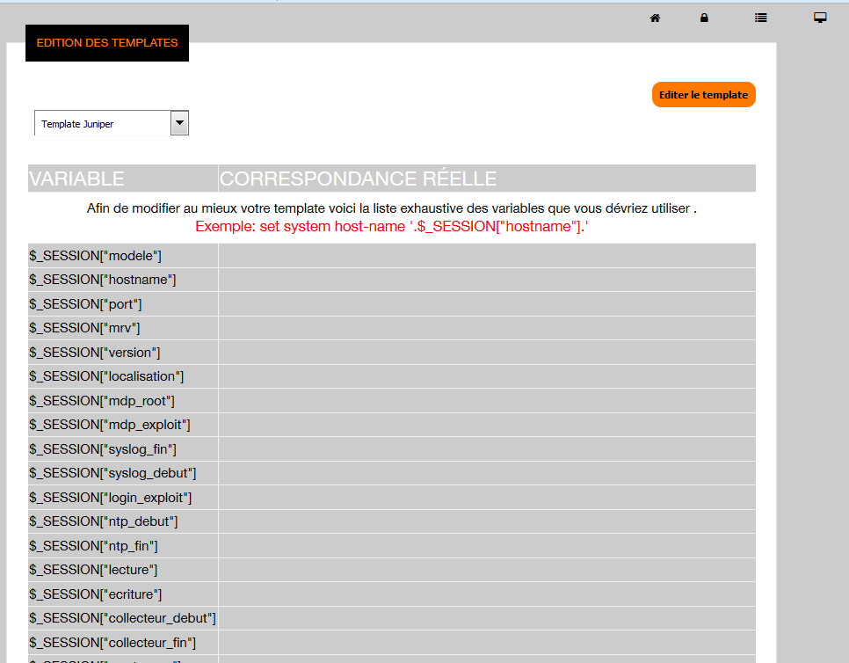
Choisir le template en haut à gauche , puis cliquer sur Editer le template
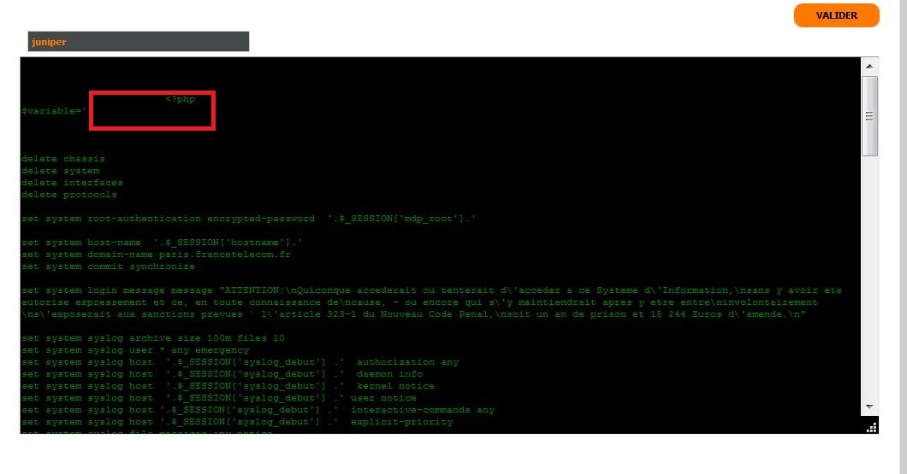
insérer les commandes à ajouter après : $variable=’ et avant echo nl2br($variable) ;
les variables seront insérées en respectant le format suivant : '.$_SESSION["hostname"].' si on souhaite rajouter le hostname.
Comme indiqué dans le tableau :
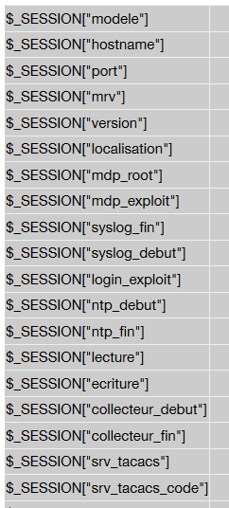
puis cliquer sur valider le template est modifié.

